Guía Formativa N° 3 Artes Visuales 5º Año Básico
*Esta guía tiene un 60% de exigencia”
L : 60 a 100% de logro
NL: menos del 60% de logro

Puntaje Obtenido | L | NL

Nombre: ____________________________________________________ Fecha: de del 2020

Objetivo de Aprendizaje: Crear trabajos de arte y diseños a partir de sus propias ideas y de la observación del entorno artístico: Impresionismo y Postimpresionismo.

Instrucciones generales:
- Observa PPT con pinturas impresionistas y postimpresionistas.
- Lee atentamente y realiza lo solicitado.
- La técnica que ocuparás será lápices pastel
- La actividad debes realizarla en hoja de block (1/8 mercurio)
- Envía fotos de tu reproducción de la obra al correo profesora.marjorielizana@gmail.com
- Continúa revisando la página del Colegio para que continúes desarrollando nuevas actividades.
- Conserva trabajo y presentarlo cuando se retomen las clases.

Instrucciones específicas:

1.- Observa la siguiente obra llamada “Impresión, sol naciente” de Claude Monet. (pintor francés, uno de los creadores del impresionismo).

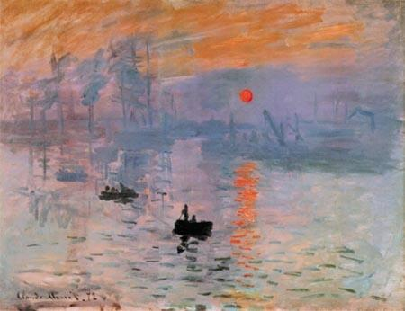

Esta obra da inicio al movimiento Impresionista. Estos artistas ocupaban manchas de color, dejando de lado los detalles. Además, aplicaban colores complementarios, en este caso azul- celeste y naranjo – amarillo. Rechazaban ocupar directamente el negro. Lo reemplazaban mezclando el color café con azul o viceversa.

Luego de terminar la actividad responde las siguientes preguntas.

a) ¿Me gustó esta actividad? ¿Por qué?

R:

b) ¿Cuánto tiempo necesité para hacer esta reproducción?

R:

2.- Observa los siguientes acercamientos a la obra.

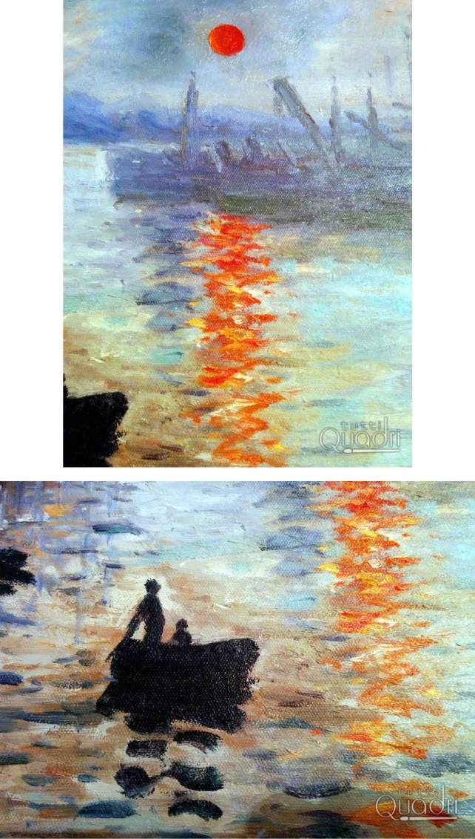

3.- Reproduce la obra “Impresión, sol naciente” de Claude Monet. Utiliza manchas pequeñas y algunas más grandes. No intentes realizar detalles. Abarca toda la hoja de block con tu obra.

La idea del impresionismo es provocar la sensación de paisaje y no copiarlo literalmente.

Aspectos a evaluar:

- Utiliza una hoja de block (99 1/8) (2pts)

- Reproduce la obra “Impresión, Sol Naciente” (2pts)

- Utiliza lápices pastel, este material se parece bastante a la textura del óleo, material que ocupó Claude Monet. (2pts)

- Utiliza manchas pequeñas y algunas más grandes, no intentando realizar detalles. (4pts)

- La reproducción abarca toda la hoja de block. (2pts)

- Cuida la limpieza y orden en tu trabajo. (2pts)

